**推荐算法洞察**

1. **首页**

**来源识别类**

SEM：

1. 判断用户来源渠道（SEM 关键依据）

* cf=baidu.com 或 ad_sc=baidu → 说明该用户来自百度搜索广告
* 可用于打标签（如“百度投放用户”），便于推荐系统优化策略

1. 结合关键词定位推荐内容（提高落地页转化）

* SEM 广告在百度投放时会绑定关键词，如“云主机价格”“华为服务器优惠”
* 用户点击后跳转官网首页或指定落地页，页面可读取 URL 中的关键词（如 utm_term）或 cookie 字段，结合推荐引擎：
* 推荐与关键词匹配的产品
* 展示与该广告系列（campaign）对应的 **活动横幅**

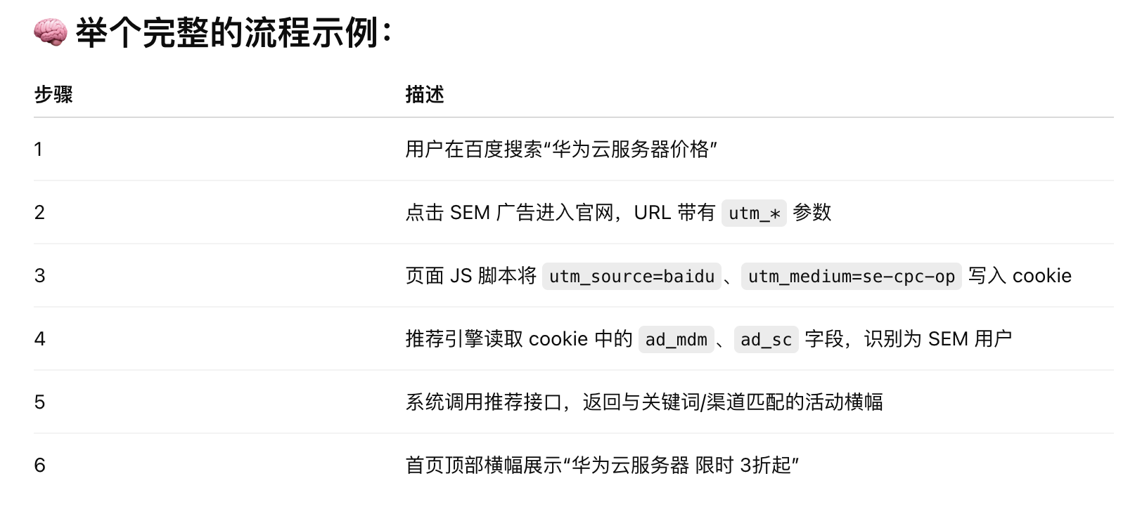

SEO：

读取用户的搜索关键词（如：华为云数据库），去掉华为云

推测用户搜索意图是“想了解数据库产品”

推荐引擎展示相关横幅或模块，比如：

* 数据库新品上线推荐
* 首购 RDS 优惠活动
* 数据库对比推荐

**算法**

1.1.1 **使用DIN**

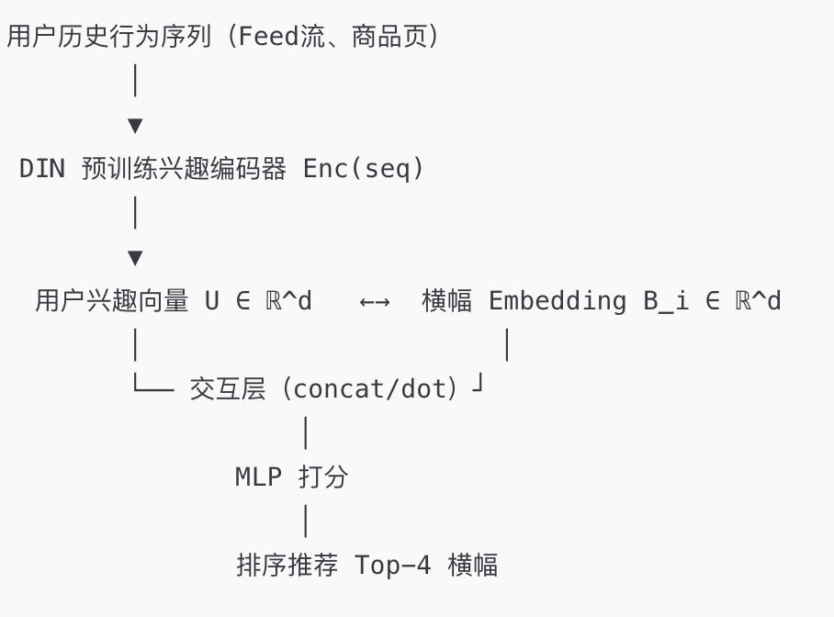

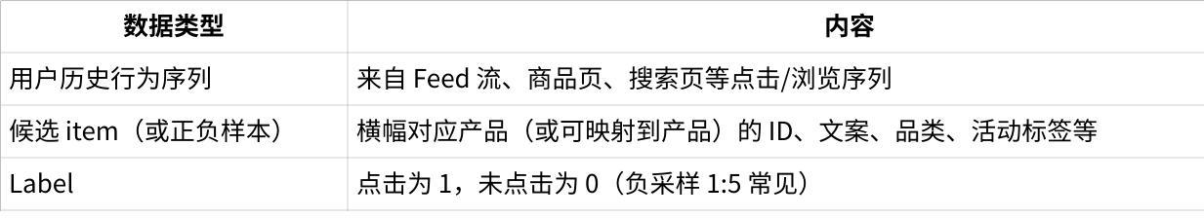

**点击图片可查看完整电子表格**

横幅embedding可以用clip，pooling，few-shot，

人工标注：文案➕品类+活动标签，文案需要bert自动编码

1.1.2 **Bandit**

上线快，性价比高

Step 1：构建候选横幅池

* 可每日从横幅素材表中提取有效横幅（最多 20–30 条）
* 每条横幅需附带：
* 横幅ID
* 文案、品类、活动标签
* 渠道标签（SEM/SEO专用）
* 是否冷启动
* 是否强推（如双11）

Step 2：构建上下文特征 x_t

来源特征：source=sem, utm_keyword="云服务器"

用户特征：是否新用户、新老客户标记、已购买产品标签

兴趣特征：最近点击品类统计，用户兴趣向量（来自 DIN，如果在DIN之后要用bandit进行再优化）

环境特征：时间段（hour）、节假日、设备类型（PC/Mobile）

Banner 特征：品类/活动类型 Embedding（可做 Embedding 交叉）

Step 3：用 Bandit 算法打分

1.1.3 **使用LLM生成式**

1. prompt构造

你是一个推荐系统的横幅文案生成助手。

当前用户特征如下：

* 已购买产品：弹性云服务器
* 最近访问文档：「如何为云服务器绑定弹性IP」
* 来源渠道：SEO
* 用户类型：未登录
* 当前页面位置：首页横幅位

请根据这些信息，为该用户推荐一个转化率高的横幅文案，目标是促使用户尝试“弹性IP”产品。

1. 横幅文案生成模块（LLM）

{

"title": "弹性 IP 新手体验礼包",

"subtitle": "绑定云服务器，一键上公网",

"cta": "免费领取",

"tag": ["热门", "新人专享"],

"target_product_id": "elastic_ip",

"tone": "friendly"

}

将 target_product_id + tag + tone 作为 query，在图文素材库中检索最匹配的横幅图像：

query = "弹性IP + 新人专享 + 亲切"

img_vector = embedding_model.encode(query) BGE

matched_banner_img = vector_search(img_vector, top_k=5) CLIP编码横幅，横幅候选个数太少，直接进行人工打标签

1. 语意匹配式双塔推荐

利用语义编码模型（如 BERT/BGE）将“用户当前上下文” 和 “横幅文案”分别编码成两个语义向量，然后计算它们之间的相似度得分，完成推荐排序。

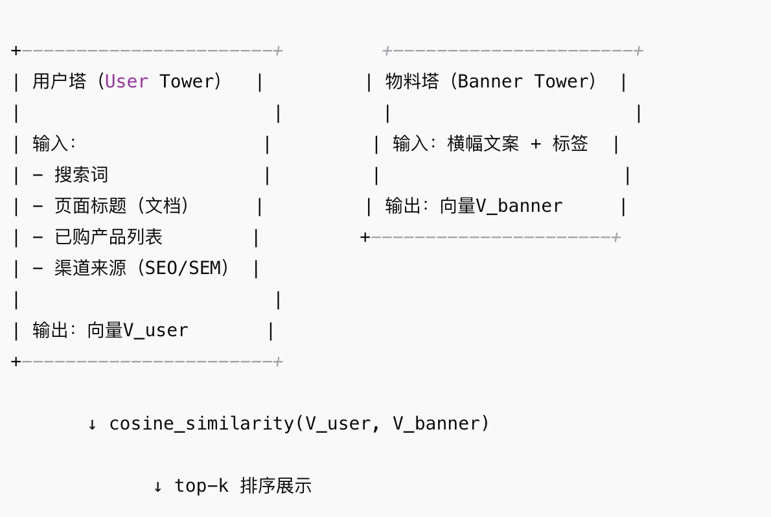

1.1.4 **SASRec**

收集用户的点击序列，训练下一次点击进行有监督的学习，最终返回Top-K

2. **登录页**

2.1 **DIN：**

请求---》候选召回--〉精排--》业务约束重拍--〉返回top1

召回：

SEM/SEO关键词直接匹配

向量召回：语意泛化

精排

DIN（可以后续加入Bandit进行探索

重排：

确保节日横幅、品牌位等 **硬约束** 达标

**输入数据**

可以通过cookie来建立匿名用户兴趣

SEM/SEO

上文点击路径：在登陆之前点击了哪些商品

登陆后只需只需将 device_id 与 user_id **关联绑定**，即可完成用户行为对齐：

未登录用户可用上下文特征表

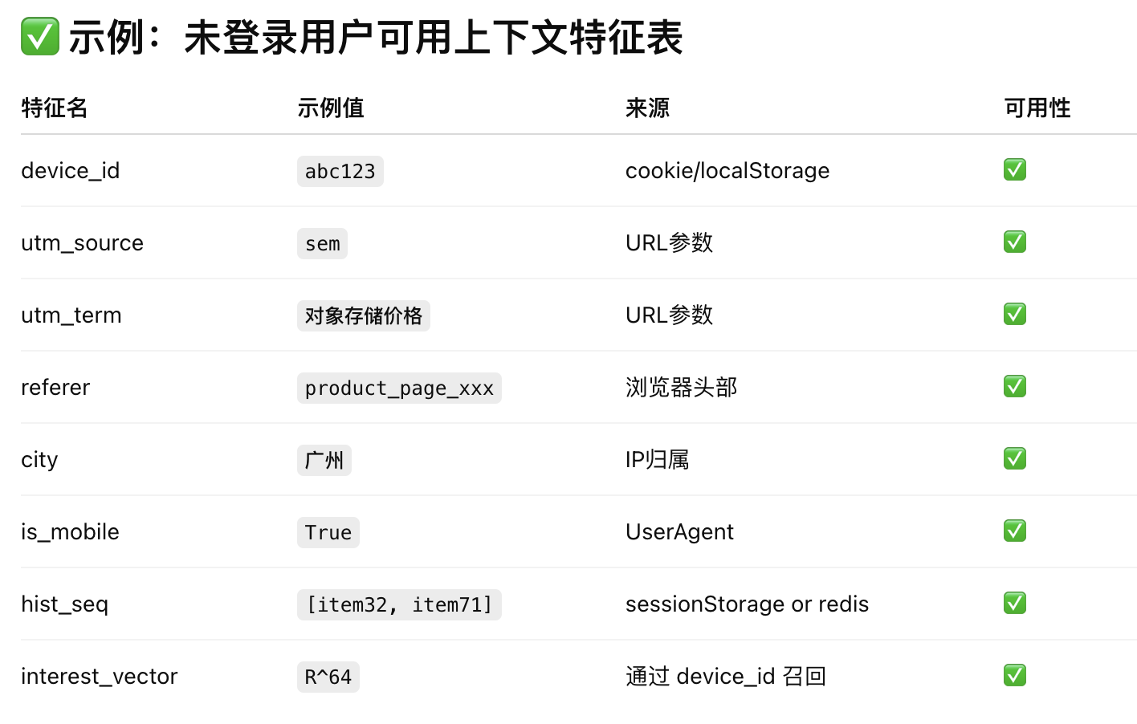

2.2 **LLM**

同1.3方法，但是付出太大

2.3 **轻量标签+Bandit推荐**

性价比之王

核心思路

**横幅池小（20+）** → **无需大模型、无行为序列也可用**

用**轻量化标签匹配 + Contextual Bandit**，上线快、成本低、效果好

3. **帮助文档**

**规则过滤➕精排**

规则过滤：已买的不再推荐本品；已买依赖再推高级功能

精排模型：

LightGBM

对每个用户（文档页面加载）构造 1 个正样本（点击）+ N 个负样本（未点击但曝光）。

输入数据：user_id / device_id, 是否登录, 已购产品列表, 付费等级, 最近搜索关键字

产品特征

**结合LLM**

**核心思想**：用 LLM 直接理解文档 & 用户意图，做横幅决策或召回

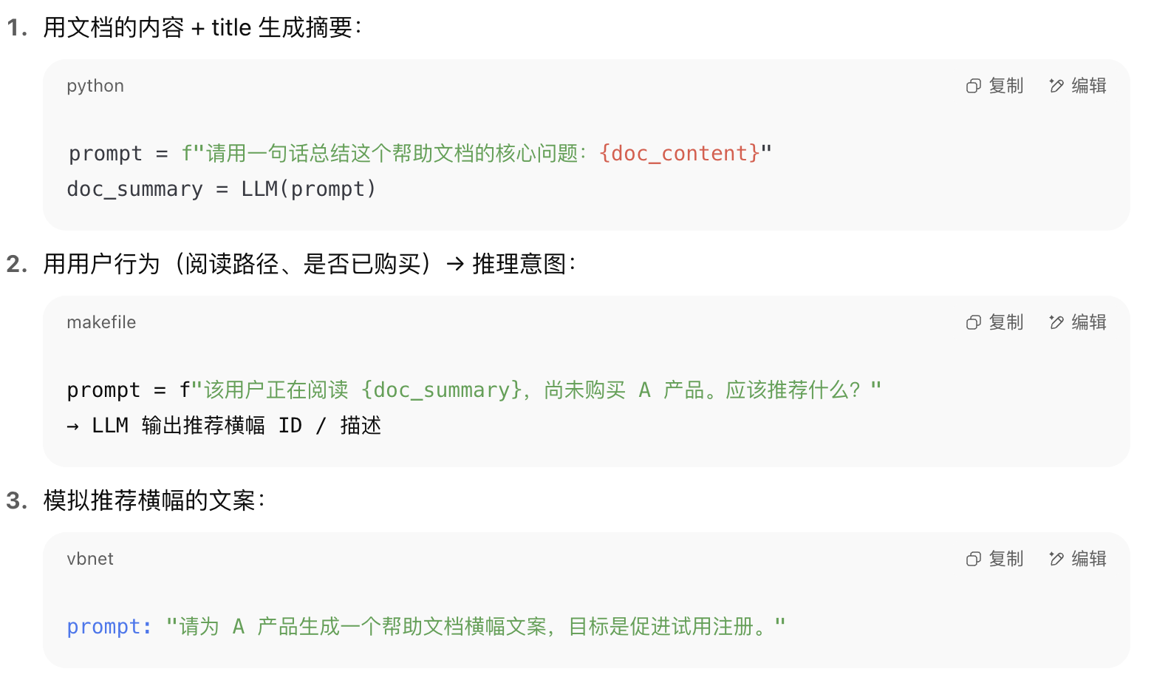

**语意匹配**

**核心思想**：将“当前帮助文档” 和 “候选横幅” 各自编码为向量，在 embedding 空间中计算相关度，进行推荐排序。

用文档编码器（SimCSE/BGE）